**奈林林场组织召开住建和生态领域违法问题**

**集中整治专项行动推进会**

为进一步保护和提高我旗生态环境质量和群众生活水平，集中整治住建和生态环境领域违法问题，按照上级要求，我场于7月15日上午组织召开住建和生态领域违法问题集中整治专项行动推进会，会议由场长刘国华主持，全体办公室工作人员参加。

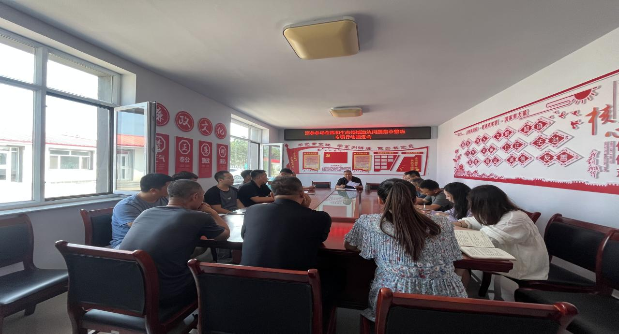

会上，刘国华场长传达了奈曼旗人民政府办公室关于印发《奈曼旗住建和生态环境领域违法问题集中整治专项行动实施方案》的通知、奈曼旗人民政府办公室关于印发《全旗毁林毁草重点问题集中整治专项行动自查工作实施方案》的通知、中共奈曼旗委员会办公室 奈曼旗人民政府办公室《关于成立全旗住建和生态环境领域违法问题集中整治专项行动工作专班的通知》的文件精神，并成立了由场长为组长、2个副场长为副组长、林场工作人员为成员的专项自查工作组对场内的住建和生态环境领域违法问题进行现地核实。

会议强调，大家要严格按照文件要求落实工作任务，要深刻认清形势，引起高度重视，提高政治站位，压实责任，增强生态意识和责任意识。